第九章 不等式与不等式组
9.3 一元一次不等式组
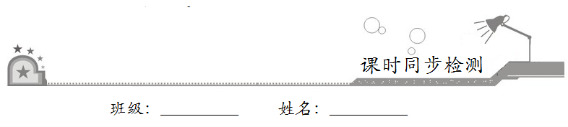
一、选择题：在每小题给出的四个选项中，只有一项是符合题目要求的．
1．下列不等式组是一元一次不等式组的是
A． B．
C． D．
【答案】C
【解析】根据一元一次不等式组的定义可知：选项A、B、D不是一元一次不等式组，选项C是一元一次不等式组，故选C．
2．在下列不等式组中，解为-1≤x<5的是
A． B． C． D．
【答案】C
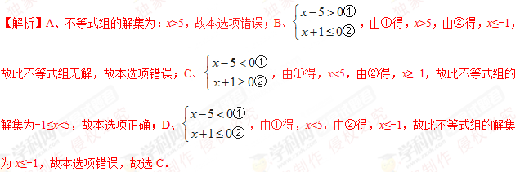
3．不等式组的解是
A．x>-1 B．x>3 C．-1<x<3 D．x<3
【答案】B
【解析】，解不等式①，得x>-1，解不等式②，得x>3，所以不等式组的解集为：x>3，故选B．
4．不等式组的解集在数轴上表示正确的是
A．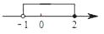 B．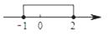
C．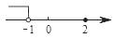 D．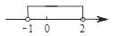
【答案】A
【解析】解不等式，得x>-1，解不等式，得x≤2，所以不等式组的解集为：-1<x≤2，观察可知A选项符合，故选A．
5．若关于x的一元一次不等式组有解，则m的取值范围是
A．m≥-8 B．m≤-8 C．m>-8 D．m<-8
【答案】C
【解析】解不等式2x-m≤0可得x≤，解不等式-x<4可得x>-4，根据不等式组有解集可知-4<x≤，且>-4，解得m>-8，故选C．
二、填空题：请将答案填在题中横线上．
6．不等式组的解是__________．
【答案】-7<x≤1
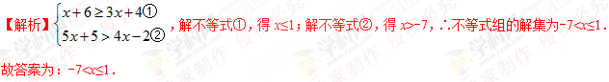
7．把关于x的不等式组的解集表示在数轴上，如图所示，那么这个不等式组的解集是__________．
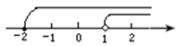
【答案】
【解析】由图可知：x>1，故答案为：x>1．
8．已知关于x的不等式组的整数解共有5个，则a的取值范围是__________．
【答案】-3<a≤-2
【解析】不等式组解得：a≤x≤2，∵不等式组的整数解有5个为2，1，0，-1，-2，∴-3<a≤-2，故答案为：-3<a≤-2．
三、解答题：解答应写出文字说明、证明过程或演算步骤．
9．解不等式组：，并把不等式组解集在数轴上表示出来．
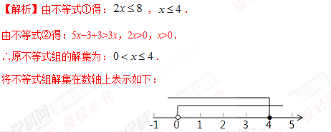
10．课外阅读课上，老师将43本书分给各小组，每组8本，还有剩余；每组9本却又不够，问有几个小组？
【解析】设有x个小组，题意得，
解得，
因为x为正整数，
所以x=5．

